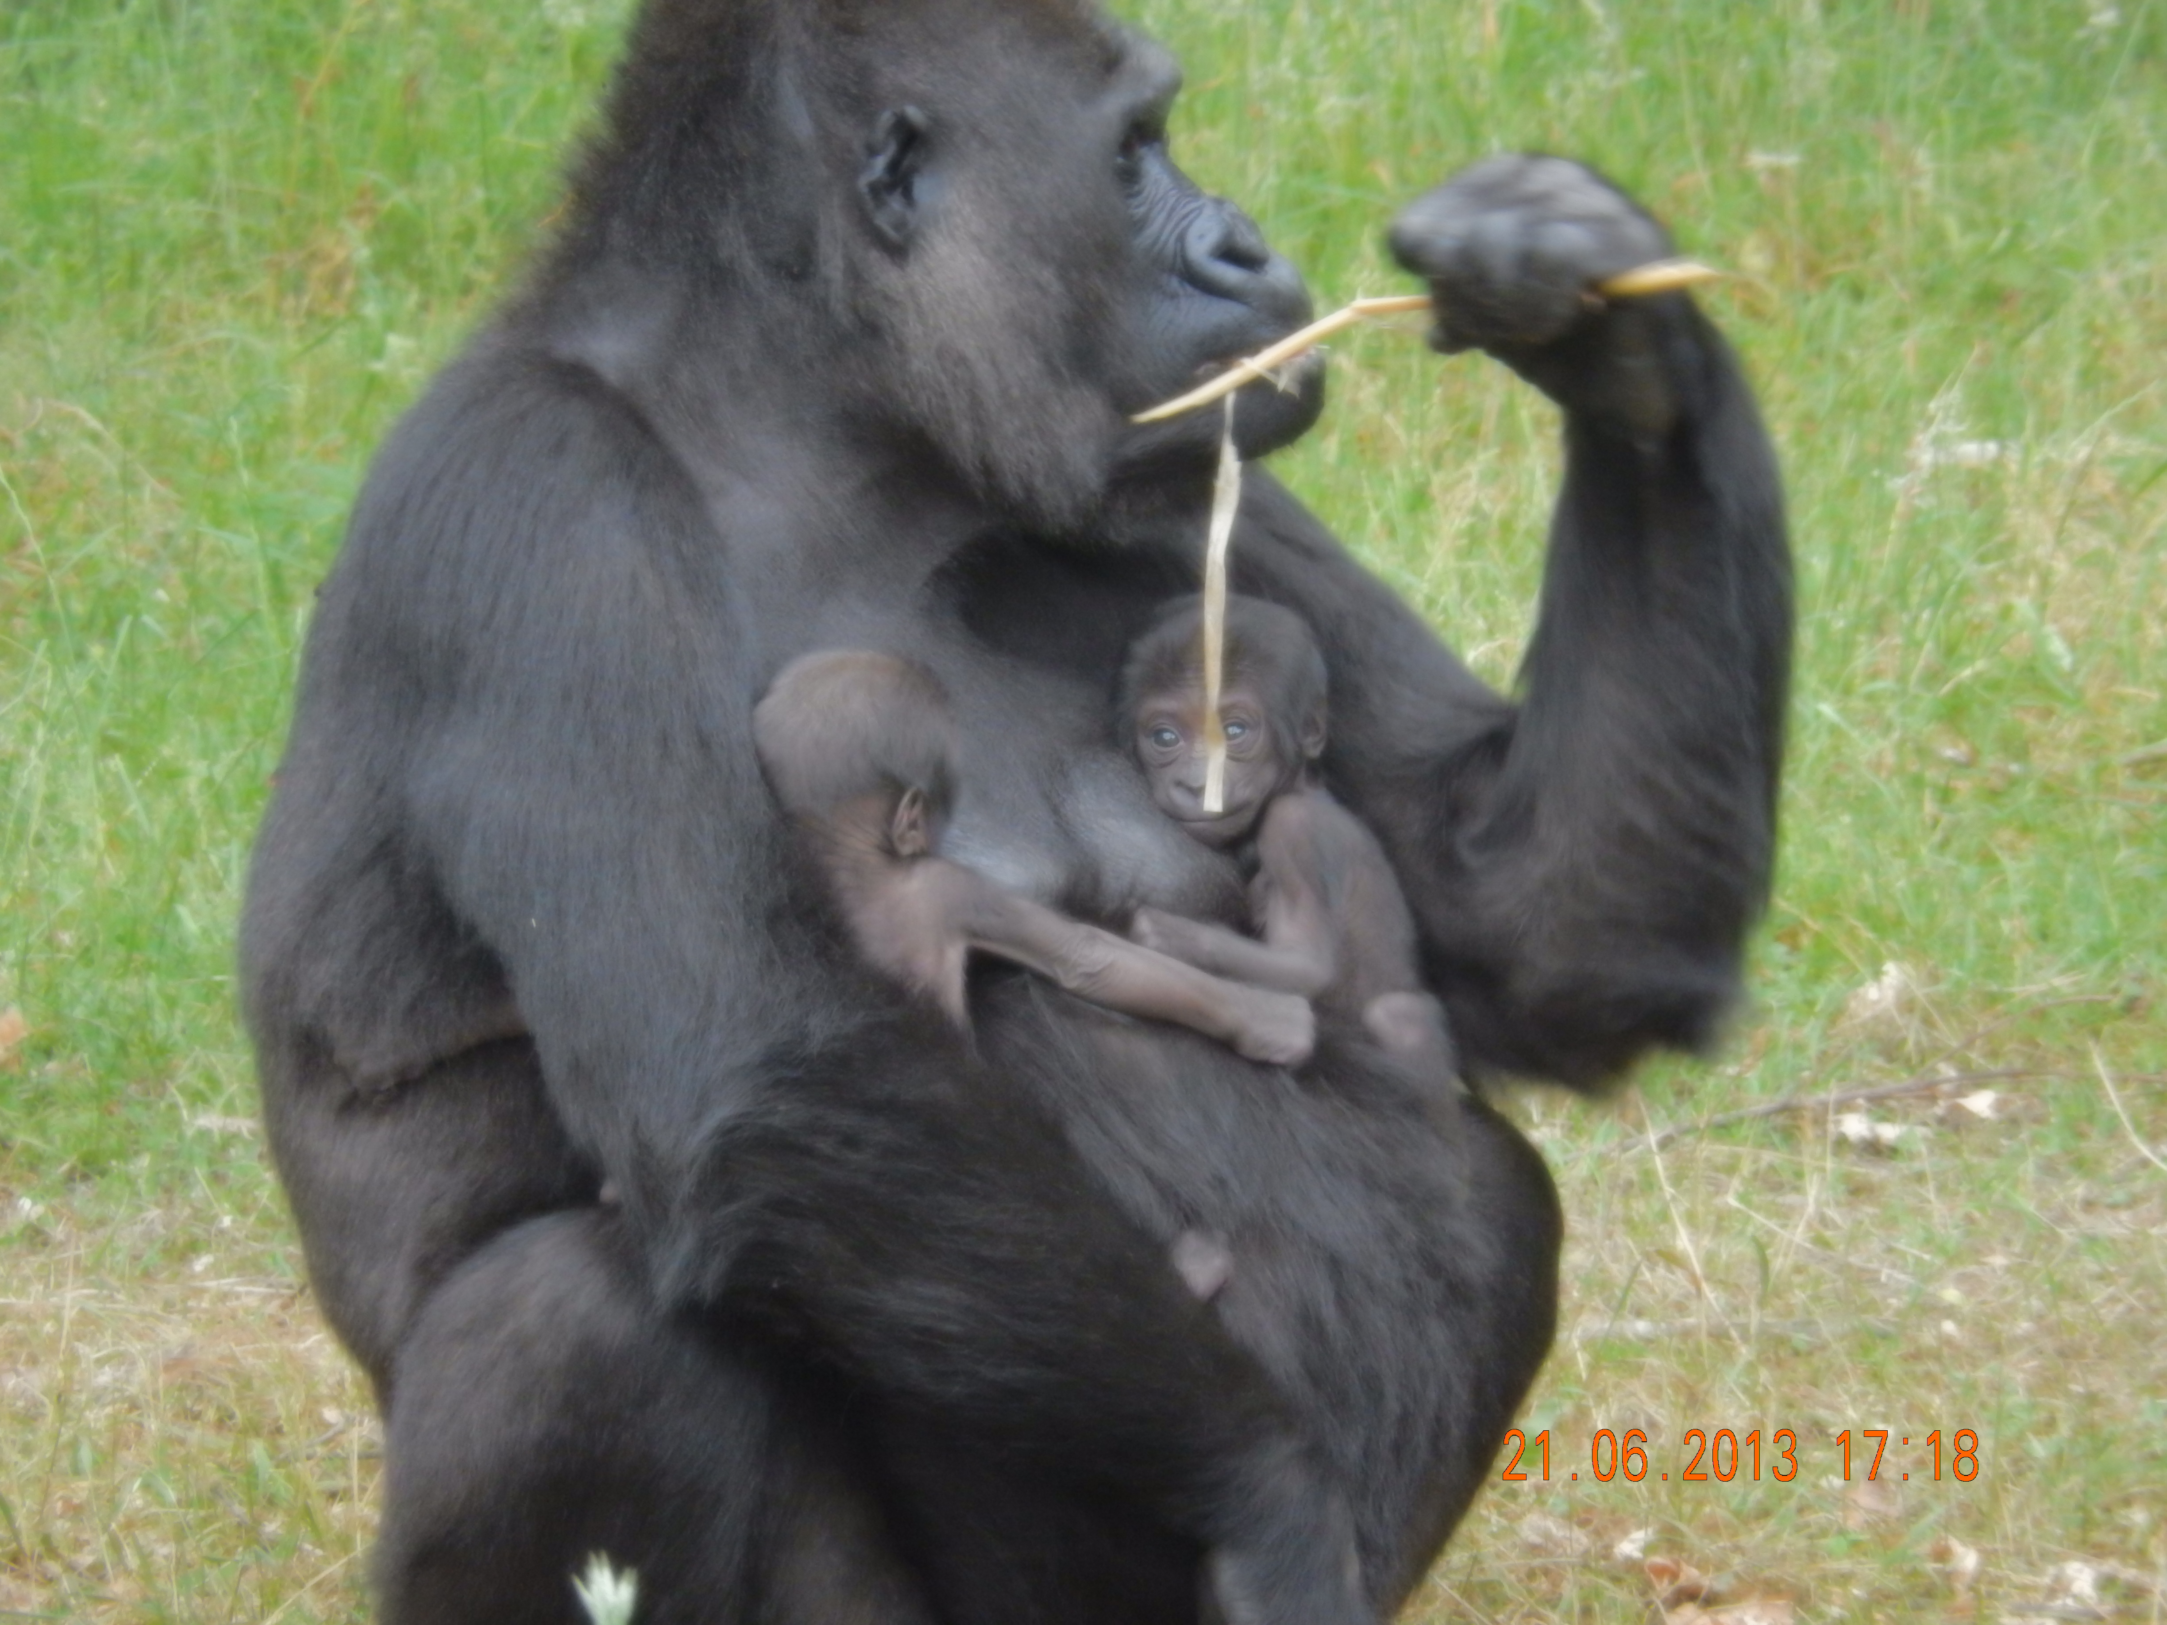

Opdracht 22: Exportafwikkeling luchtvracht 3
Kader 3
Inleiding 4
Opdracht 5
Achtergrondinformatie 8
Handige websites bij deze opdracht: 8

Opdracht 22: Exportafwikkeling luchtvracht

Kader

Leerdoel | Analyse luchtvrachtlading
Taxonomiecode Romiszowski | Rc (Reroductieve vaardigheid, cognitief)  Toelichting:  Reproductieve vaardigheid, handelingen en inzichten toepassen in reguliere situaties.  Cognitief = denken
Leersituatie | Calculatie en afwikkeling luchtvrachtlading
Randvoorwaarden | Kengetallen uit casusbeschrijving ’Vermeer Transport & Logisitiek’
Leerstrategieën | Inzicht kosten en documenten bij de afhandeling van een luchtvrachtlading.  uitgewerkt:  - berekenen gewicht lading  - kosten luchtvracht berekenen  - vervoersdocument invullen  - afwikkelingsproces inzichtelijk maken  - afwikkelingsproces presenteren
Werkvormen | Individueel uitwerken  Presenteren in tweetallen (Duitse en Nederlandse leerling)
Omvang in SBU’s | 8 uur
Gewenste voorkennis | kenmerken luchtvracht  ladingdocumenten  berekeningen gewicht en lading
Versie | 2014

Inleiding
De apen in dierentuin Regio Zoo hebben weer jongen gekregen. Een dierentuin in Turkije heeft de jongen geadopteerd en zal alle kosten van verzorging op zich nemen, tot hun 10e levensjaar.

Dierentuin Regio Zoo is hier heel blij mee, want daarmee kunnen deze jonge aapjes in ieder geval blijven en hoeven ze niet overgeplaatst te worden naar een andere dierentuin. En jonge aapjes trekken ook veel bezoekers, dus het is ook goed voor de inkomsten.

Om de Turkse dierentuin te bedanken, stuurt Regio Zee een aantal verstuivers naar Turkije. Die kunnen ze daar goed gebruiken. In de zomer lopen de temperaturen op en met de verstuivers is er verkoeling voor de dieren en de bezoekers. De lading wordt per luchtvracht verstuurd.

TransWest GmbH ontvangt daarom op 3 April de onderstaande vervoersopdracht ter afwikkeling.
In deze opdracht ben jij, namens Vermeer GmbH, verantwoordelijk voor de afhandeling van deze luchtvracht.
Het vliegveld waar de lading van verzonden wordt is Frankfurt am Mein. De lading gaat naar het vliegveld Istanbul. De lading wordt als direct mail behandeld omdat de Klantenservice dat wenst.
Als IATA-Agent mag Vermeer GmbH optreden als luchtbevrachter.

De uitvoerende luchtvaartmaatschappij is Turkisch Ailines INC, Airportallee 23, Frankfurt am Main (Kürzel: TK-Prefix: 235)

Samenvatting van de vervoersopdracht:
Afzender | Ontvanger | Vervoerder | Frankeren
UniverseTube AG  Industriepark 13  57539 Etzbach  Germany  Tel.: +49 2682 8769-0 | Hotel Atasayan  Sultan Orhan Mh.  41400 Gebze / Kocaeli  Turkey  Tel.: +09 262 641 3123 | Vermeer GmbH  Am. Grübeb Weg 17  65451 Kelsterbach  Tel.: +49 6107308100  Mail: dispo@logis.net | FOB Frankfurt Airport
Artikelnummer | Aantal | Inhoud | Brutogewicht
UT 001/003 | 1 palet | Reserveonderdelen voor verstuivers  (138 x 150 x 155cm) | 450,00 kg
UT 003/003 | 1 hoge kist | Verstuivers (100 x 100 x 115cm) | 200,00 kg
Waarde voor Transportverzekering: € 89.000,-  De vervoerder wil de registratie van de leveringsvoorwaarden in AWB |  | Opmerkingen:  Uitgegeven nummer voor de MABW:  235-FRA-9635 4588

Opdracht

- Hoe groot is het gewicht van de lading voor de vervoerder?

- Bereken op basis van de onderstaande prijslijst, de totale opbrengst van de opdracht voor TransWest GmbH. 1 SZR = € 1,0546.

Prijslijst TransWest GmbH
Frankfurt |  |  | DE | FRA
Euro |  |  | EUR | KGS
data / type | note | item | min. weight | local currency
Istanbul |  | TR
 |  |  | M | 57,40
 |  |  | N | 2,51
 |  |  | 100 | 1,71
 |  |  | 300 | 1,46
 |  |  | 500 | 1,26
 |  |  | 800 | 1,18
 | 1056 |  | 800 | 1,13
1056 - Speciaal tarief voor Verstuivers en bijbehorende onderdelen
Aanvullende kosten:
Brandstoftoeslag |  |  | € 1,16 per kg
Veiligheids toeslag |  |  | € 0,17 per kg
Vervoer |  |  | € 53,- per cbm
Handling FRA |  |  | € 0,80 per 10 kg

- Vul hieronder de genummerde velden in (1 t/m 6 en 7 t/m 12 ) van de samenvatting uit de MAWB’s voor deze lading.
1. |  |  | 2.
Shippers Name and Address | Shipper’s Account Number | Not negotiable  Air Waybill
3. |  | Issued by | 4.
Consignee’s Name and Address | Consignee’s Account Number | Copies 1, 2 and 3 of this Air Waybill are originals ans have the same validity
5. |  | It is agreed that the goods described herein are accepted in apparent good order and condition (except as noted) for carriage subject to the conditions of contract on the reverse hereof. All goods may be carried by any other means including road or any other carrier unless specific contrara instructions are given hereon by the shipper and shipper agrees that the shipment may be carried via intermediate stopping places which the carrier deems appropriate. The shipper’s attention is drawn of the notice concerning carrier’s limitation of liability.  Shipper may increase such limitation of liability by declaring a higher value for carriage and paying a supplement charge if required.
Issuing Carrier’s Agent Name and City |  | Accounting Information
6.

Agent’s IATA Code  45-3 5678 / 5014 | Account No.

Prepaid Weight Charge Collect |  | Other Charges
 | 7.
Valuation Charge |  | Insurance premium
 | 8.
Tax
Total other Charges Due Agent
9.

Total other Charges Due Carrier
 | 10.
Total prepaid  11. | Total collect  12. | Signature of Shipper or his Agent  13.
Currency Conversion Rates | CC charges in Destination Currency
Executed on (Date) at (Place)

Signature of Issuing Carrier or its Agent

- Je bent een medewerker op de luchtvrachtafdeling van Vermeer GmbH in Kelsterbach. Over een paar vragen t.a.v. de exportafwikkeling ben je onzeker. Je maakt een power-point presentatie waarin je antwoord geeft op de volgende vragen:
    - Welke punten moet je volgen bij het afhandelen van een lading die per luchtvracht geëxporteerd wordt?
    - Zijn er daarbij verschillen tussen Duitsland en Nederland?
    - Zo ja, geef dan aan welke verschillen er zijn
    - Wat is een ’aangewezen luchtbevrachter’?
    - Welke eisen gelden in Duitsland om luchtbevrachter te kunnen worden?
    - Welke eisen gelden in Nederland om luchtbevrachter te kunnen worden?

- Waar moet je rekening houden om luchtvracht goed te verpakken en lading te zekeren? Geef enkele voorbeelden van verpakkingsmethoden waarmee de lading gezekerd kan worden. Maak hierbij onderscheid tussen de Duitse en Nederlandse situatie.

Achtergrondinformatie
Achtergrondinformatie over Vermeer Transport is opgenomen in de casusbeschrijving transportbedrijf

Handige websites bij deze opdracht:
De volgende websites kunnen helpen bij het uitwerken van de opdracht.
IATA informatie: www.iata.org

